Федеральное агентство по образованию

Государственное образовательное учреждение

высшего профессионального образования

«Сибирский государственный индустриальный университет»

Кафедра теплофизики и промышленной экологии

Семестровая работа

по курсу: Проектирование, строительство и ремонт промышленных печей

Вариант № 17

Выполнил: ст. гр. МТ-051

Чубейко М.В.

Проверил: к.т.н., доцент

Соловьев А.К.

Новокузнецк

2009

Содержание

1. Расчет теплоизоляционного слоя 3

Контрольные вопросы 7

2. Определение состава обычных и огнеупорных бетонов на цементных вяжущих 16

2.1 Расчет огнеупорного бетона заданной марки 16

Контрольные вопросы 20

2.2 Расчет строительного бетона заданной марки 23

Контрольные вопросы 24

3. Определение количества кирпичей и состава раствора для кладки арочных сводов 25

3.1 Расчет количества прямых и клиновидных кирпичей для кладки арочного свода 25

3.2 Расчет состава воздушно-твердеющего раствора 27

Контрольные вопросы 30

Список используемой литературы 35

1. Расчет теплоизоляционного слоя

Элемент стены печи выполнен из двух слоев: огнеупорного и теплоизоляционного. При реконструкции печи предусматривается замена существующего теплоизоляционного слоя другим теплоизоляционным материалом.

Определить, какой толщины должен быть теплоизоляционный слой, чтобы потери тепла через 1 м2 кладки стены не превышали тепловые потери через футеровку печи до реконструкции.

Данные, необходимые для расчета:

* Внутренний слой кладки – ШЛ-0,9;
* Наружный слой кладки:

до реконструкции – П-250;

после реконструкции – Д-500;

* Толщина слоя кладки, мм:

внутренний слой – 348 мм;

наружный слой – 116 мм;

* Температура, °С:

t1 – 1300°С;

tо – 10°С.

Элемент стены нагревательной печи выполнен из двух слоев: внутренний слой из шамотного легковеса толщиной Sш=0,348 м, наружный слой из перлита толщиной Sк=0,116 м. Температура внутренней поверхности кладки t1=1300°С, температура окружающей среды tо=10°С. Определим потерю тепла через 1 м2 кладки стены.

При реконструкции печи предусматривается замена наружного слоя кладки диатомитовым теплоизоляционным материалом.

Вычислить, какой толщины должен быть теплоизоляционный слой, чтобы потери тепла через 1 м2 кладки не превышали тепловые потери через футеровку печи до реконструкции.

Согласно [1, таблица 1], теплопроводность шамотного кирпича

;

теплопроводность перлитового кирпича

.

Обозначим температуру на границе раздела слоев как t2.

Тогда

.

Принимаем в нулевом приближении температуру наружной поверхности стенки .

Поскольку режим передачи тепла стационарный, то плотности тепловых потоков через шамотную и перлитовую кладки одинаковые, т.е.

,

или с учетом зависимости коэффициента теплопроводности от температуры



.

Решая это квадратное уравнение, получим:

.

Теперь

,

,

,

.

Находим коэффициент теплоотдачи конвекцией от наружной поверхности стенки к окружающей среде:



Плотность теплового потока

.

Проверим принятое значение температуры наружной стенки

,

откуда

.

Поскольку полученное значение близко к принятому, перерасчета не производим.

Согласно заданию, реконструкцией предусматривается замена наружного слоя кладки диатомитовым теплоизоляционным материалом. Определим, какая должна быть толщина теплоизоляционного слоя Sд, чтобы потери тепла через 1 м2 стены не превысили бы тепловых потерь до реконструкции, т.е. .

Так как предельная допускаемая температура диатомитового кирпича составляет 900°С [1, таблица 4], принимаем значение t2 на 50°C меньше допускаемой температуры

.

Тогда

,

,

где – принимаем в нулевом приближении

,

.

Толщину диатомитового слоя определим из уравнения

,

.

.

Проверяем принятое значение температуры наружной поверхности стенки

.

Поскольку полученное значение близко к принятому, т.е. , перерасчета не производим.

Расчеты показали, что замена наружного слоя из перлитового кирпича диатомитовым кирпичом приводит к снижению потерь тепла теплопроводностью на 6%.

Контрольные вопросы

1. К естественным общестроительным материалам относятся бутовый камень, щебень, гравий и песок; к искусственным – глиняный (красный и силикатный) кирпич.

Бутовый камень представляет собой крупные куски (0,1 – 0,02 м3) гранита, песчаника или известняка, используемые для кладки фундамента и в качестве заполнителя в бутобетоне. В печестроении предпочтение отдают песчаниковым камням, которые способны выдерживать температуру до 600°С, в то время как известковые камни могут использоваться только до 250°С. Объемный вес бутового камня 1400–1600 кг/м3.

Щебень и гравий применяют в качестве заполнителя в бетонных смесях. Щебень получают путем дробления горных пород до кусков размером 10–80 мм. Гравий – природный камень, который по происхождению делится на горный, речной и морской, а по крупности на особо мелкий (5–10 мм), мелкий (5–20 мм), средний (20–40 мм) и крупный (40–150 мм).

Песок – продукт разрушения горных пород. Размер зерен песка от 0,15 до 5 мм, форма зерен угловатая, поверхность неровная. Речные и морские пески имеют округлую форму и ровную поверхность, что ухудшает их способность к сцеплению с вяжущей массой. Песок употребляют как заполнитель при изготовлении бетона, строительных растворов и кирпича.

Глиняный (красный) кирпич изготовляют из смеси неогнеупорных красных глин и песка. Его применяют для строительства фундаментов, боровов, сушил, стволов дымовых труб и для наружной изоляции некоторых печей. Предельная температура применения кирпича 500–650°С. Его средний коэффициент теплопроводности 0,8 Вт/(м∙К), а плотность 1800 кг/м3. Хороший красный кирпич должен иметь правильную форму размерами 250×120×65 мм. Кирпич бывает нескольких марок: 150, 100 и 75 в зависимости от механической прочности на сжатие. Марка означает механическую прочность, например: кирпич марки 100 должен иметь предел прочности на сжатие не менее 100 кг/см2.

Хорошо обожженный кирпич имеет темно-красный цвет и от удара молотком издает чистый звук. При обжиге возможны случаи, когда одни кирпичи пережигаются, а другие получают недостаточный обжиг.

Пережженный кирпич (железняк) – темного цвета, очень плотен, иногда остеклован. Железняк плохо связывается с раствором, поэтому применяется главным образом для кладки фундаментов. Кирпич – недожог имеет светло-красный или сероватый цвет, меньшую прочность, большое водопоглощение, при ударе издает глухой звук. В ответственных частях печей и для кладки дымовых труб кирпич – недожог не применяется.

Силикатный кирпич белого или светло-серого цвета изготовляют из смеси песка с известью. Размеры и марка силикатного кирпича те же, что и красного. Силикатный кирпич разрушается под действием высокой температуры и влажности. Поэтому он не применяется в подземных частях сооружений и в тех местах, где он может подвергнуться действию пара и температуры выше 250°С.

Клинкерный кирпич, изготовленный из тугоплавких глин, применяют для футеровки боровов и дымовых труб, работающих при температуре до 900°С.

Среди строительных материалов особое место занимает кислотоупорный кирпич. Его применяют для футеровки различных химических аппаратов, а также дымовых труб, через которые удаляются газы, содержащие пары кислот.

2. К огнеупорным материалам предъявляются следующие требования:

* высокая температура начала размягчения и плавления;
* устойчивость против резких изменений температуры;
* максимальная сопротивляемость воздействию шлаков и газов, в том числе насыщенных парами металлов и их оксидов;
* минимальное изменение объема;
* требуемая плотность, низкая общая и открытая пористость;
* невысокая теплопроводность и теплоемкость;
* возможно низкая стоимость огнеупорного материала.

Тип оксида, служащего огнеупорной основой материала, позволяет отнести его к одной из трех категорий: кислый (SiO2), нейтральный (АlО3) или основной (MgO).

3. Действующими нормативами (ОСТ 14-49-79, а с 1992г.–ГОСТ) установлены четыре общих классификационных признака огнеупоров:

* химико-минеральный состав,
* огнеупорность,
* пористость,
* область применения.

По химико-минеральному составу огнеупоры делят на типы:

* кремнеземистые,
* алюмосиликатные,
* глиноземистые,
* глиноземоизвестковые,
* высокомагнезиальные,
* магнезиальноизвестковые,
* известковые,
* магнезиальношпинелидные,
* магнезиальносиликатные,
* хромистые,
* цирконистые,
* оксидные,
* углеродистые,
* карбидкремниевые,
* бескислородные.

Огнеупорные изделия одинакового состава заводы-изготовители классифицируют по применению: мартеновские, доменные, ковшевые для футеровки ковшей, насадочные для кладки насадок регенераторов и др.

4. Огнеупорные материалы должны обладать определенными физическими и рабочими свойствами.

К физическим относят:

* плотность;
* пористость;
* газопроницаемость;
* теплопроводность;
* теплоемкость;
* электропроводность.

Плотность материала оказывает влияние, как на его механические свойства, так и на теплофизические характеристики. Чем выше плотность, тем лучше огнеупорный материал сопротивляется разъедающему действию жидкого металла и шлака, тем ниже его газопроницаемость и тем больше (при прочих равных условиях) механическая прочность. В то же время более плотные материалы обладают повышенной теплопроводностью, т.е. теплоизолирующие свойства их хуже. Для огнеупорных материалов определяют обычно кажущуюся плотность (кг/м3), т.е. отношение массы сухого изделия к его общему объему, включая объем всех пор.

Пористость материала, тесно связанную с кажущейся плотностью, выражают в процентах, как отношение объема пор ко всему объему огнеупорного изделия. Она колеблется от нескольких процентов в литых огнеупорах до 75% и более в теплоизоляционных материалах.

Различают открытую пористость, при которой поры сообщаются с атмосферой, и общую пористость. Первую определяют как отношение объема открытых пор к общему объему изделия, вторую – как отношение объема всех пор (открытых и закрытых) к общему объему изделия.

Газопроницаемость характеризуют коэффициентом газопроницаемости, который выражает объем газа, проходящего через огнеупорное изделие с площадью 1 м2 и толщиной 1 м в единицу времени при разности давлений 9,81 Па.

С повышением температуры газопроницаемость огнеупоров понижается, т.к. вязкость газов с ростом температуры увеличивается.

Теплопроводность огнеупорных материалов оказывает большое влияние на тепловую работу футеровки. Чем она ниже, тем лучше теплоизолирующие свойства кладки.

В большинстве случаев огнеупорная кладка служит изолятором тепла и должна обладать минимальной теплопроводностью (доменная печь, методическая печь, нагревательные колодцы и т.д.). В случаях, когда нагрев происходит через огнеупорную стенку (муфельные печи, тигли), огнеупорный материал служит проводником тепла и, следовательно, должен обладать по возможности большей теплопроводностью.

При повышении температуры теплопроводность большинства огнеупорных материалов возрастает. Увеличение пористости приводит к снижению теплопроводности.

Теплоемкость огнеупорного материала оказывает влияние на тепловую работу футеровки, особенно печей периодического действия. Чем выше удельная теплоемкость огнеупорного материала, тем при прочих равных условиях больше расход тепла на аккумуляцию кладкой печей, изготовленной из этого материала. С ростом температуры теплоемкость всех огнеупорных изделий повышается.

Электропроводность огнеупорных материалов играет важную роль в службе футеровки электрических печей, где огнеупорные изделия часто служат изоляторами. При невысоких температурах большая часть огнеупоров (исключение представляют углеродистые, графитовые и карборундовые изделия) являются электроизоляторами. Однако при увеличении температуры свыше 1000°С изоляционные свойства огнеупоров падают, т.е. их удельное электрическое сопротивление уменьшается. Это явление объясняется образованием жидких фаз, представляющих собой электролит, и возбуждением молекул и атомов.

К рабочим свойствам относят:

* огнеупорность;
* сопротивление деформации под нагрузкой при высоких температурах;
* шлакоустойчивость;
* термостойкость;
* постоянство объема.

Огнеупорность – это свойство материала противостоять длительному воздействию высоких температур, не деформируясь и не расплавляясь.

Огнеупорность, хотя она и является очень важной характеристикой огнеупорного материала, не может быть принята в качестве показателя температурных условий его службы, поскольку в реальных условиях на материал действует не только высокая температура, но и механические нагрузки, что зачастую вызывает его разрушение при температурах более низких, чем температура огнеупорности.

Предельная температура – эта та максимальная температура, при, которой огнеупорный материал может работать в футеровке печи без разрушения. При этом подразумевается воздействие на материал только высокой температуры при нагреве и силы давления вышележащих слоев кладки, без учета других факторов, таких как разъедающее действие расплавов, окалины и т.д.

Сопротивление огнеупоров деформации под нагрузкой при высоких температурах зависит от:

* природы материала (образуется или не образуется связанная кристаллическая решетка);
* плотности огнеупора (чем он плотнее, тем выше сопротивление);
* количества примесей (чем больше плавящихся составляющих, тем ниже сопротивление деформации);
* качества обжига (плохо обожженный материал дает дополнительную усадку).

Шлакоустойчивость характеризует способность огнеупорных материалов противостоять разъедающему действию расплавленных шлаков. Это свойство особенно важно при выборе материала для футеровки плавильных печей. Основными факторами, определяющими шлакоустойчивость, являются состав огнеупоров и контактирующего с ними шлака, а также температура. Поэтому для уменьшения разъедания футеровки печей, где образуются кислые шлаки, ее выполняют из огнеупоров на основе кислых оксидов, а при наличии в печи основных шлаков ее футеруют основными огнеупорами. При этом, чем выше температура жидкого шлака, тем интенсивнее он разъедает тот же самый огнеупорный материал. Уменьшение пористости материала во всех случаях способствует его лучшей шлакоустойчивости.

Термическая стойкость – это способность материала выдерживать резкие колебания температуры, не растрескиваясь и не разрушаясь. Этот показатель характеризуют числом теплосмен, понимая под одной теплосменой цикл нагрева огнеупорного изделия до 1300°С с его последующим резким охлаждением в воде или на воздухе.

Термическая стойкость зависит от теплопроводности и теплоемкости материала, коэффициента объемного расширения и прочности. Многокомпонентные материалы отличаются обычно более высокой термостойкостью, чем те огнеупоры, основой которых служит какой-либо один оксид.

Постоянство объема. Огнеупорные материалы при нагревании до высоких температур испытывают изменение объема двоякого рода: в сторону увеличения (рост) или в сторону уменьшения (усадка). Значительное увеличение или уменьшение размеров кирпичей может вызвать расстройство кладки: образование щелей, трещин, а в некоторых случаях даже разрушение кладки.

5. Глиняный (красный) кирпич изготовляют из смеси неогнеупорных красных глин и песка. Его применяют для строительства фундаментов, боровов, сушил, стволов дымовых труб и для наружной изоляции некоторых печей. Предельная температура применения кирпича 500–650°С. Его средний коэффициент теплопроводности 0,8 Вт/(м∙К), а плотность 1800 кг/м3. Хороший красный кирпич должен иметь правильную форму размерами 250×120×65 мм. Кирпич бывает нескольких марок: 150, 100 и 75 в зависимости от механической прочности на сжатие. Марка означает механическую прочность, например: кирпич марки 100 должен иметь предел прочности на сжатие не менее 100 кг/см2.

Хорошо обожженный кирпич имеет темно-красный цвет и от удара молотком издает чистый звук. При обжиге возможны случаи, когда одни кирпичи пережигаются, а другие получают недостаточный обжиг.

Пережженный кирпич (железняк) – темного цвета, очень плотен, иногда остеклован. Железняк плохо связывается с раствором, поэтому применяется главным образом для кладки фундаментов. Кирпич – недожог имеет светло-красный или сероватый цвет, меньшую прочность, большое водопоглощение, при ударе издает глухой звук. В ответственных частях печей и для кладки дымовых труб кирпич – недожог не применяется.

Силикатный кирпич белого или светло-серого цвета изготовляют из смеси песка с известью. Размеры и марка силикатного кирпича те же, что и красного. Силикатный кирпич разрушается под действием высокой температуры и влажности. Поэтому он не применяется в подземных частях сооружений и в тех местах, где он может подвергнуться действию пара и температуры выше 250°С.

6. К теплоизоляционным материалам предъявляют два основных требования:

* иметь как можно более низкую теплопроводность (это должно обеспечивать минимальные потери тепла через теплоизоляцию при данной ее толщине);
* иметь как можно более низкую удельную теплоемкость (этодолжно обеспечивать минимальные потери тепла на аккумуляцию слоем теплоизоляции данной толщины при его разогреве до рабочей температуры).

8. Жаростойкими (окалиностойкими) называют стали, стойкие против химического разрушения поверхности в газовых средах при температуре выше 550°С и работающие в ненагруженном или слабо нагруженном состоянии, а жаропрочными – работающие в нагруженном состоянии при высоких температурах в течение определенного времени и при этом достаточно окалиностойкие.

9. Для промышленных печей применяют различные изделия из металлов. На каркасы и кожухи печей идет прокатная сталь в виде листа, балок, швеллеров, уголков, полос, труб круглого сечения (рис.1), а также сталь в виде разного рода поковок, изготовляемых кузнечным способом, и металлические изделия (метизы). К метизам относятся болты, гайки, заклепки, муфты, шурупы и т.п.

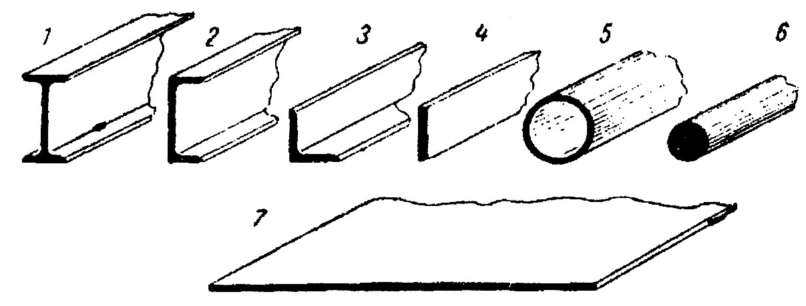

1– балка; 2– швеллер; 3– уголок; 4– полоса; 5– труба; 6– круглая сталь; 7– лист

Рисунок 1 – Прокатный металл

2. Определение состава обычных и огнеупорных бетонов на цементных вяжущих

2.1 Расчет огнеупорного бетона заданной марки

Подобрать состав огнеупорного бетона на глиноземистом цементе с хромитовым заполнителем марки 160 для изготовления элементов средней массивности.

Определяем [2, таблица 2], что в качестве заполнителей для таких бетонов применяют хромитовый песок и хромитовый щебень.

Принимаем q=3 и r=0,55. параметры Ц и В определяем способом пробных замесов. Объемный вес хромитового щебня . Подсчитываем по формулам (1) – (3) количество материалов, необходимых для пробных замесов объемом V=0,005 м3 (на три кубика с запасом) с примерным расходом глиноземистого цемента 260, 330 и 400 кг на 1 м3 бетона.

Количество цемента, кг:

 (1)

Количество крупного заполнителя, кг:

 (2)

Количество мелкого заполнителя, кг:

 (3)

Здесь:

Ц – расход цемента в кг на 1 м3 бетонной смеси;

V – объем пробного замеса, м3;

jк – объемный вес крупного заполнителя, кг/м3.

Замес 1: (Ц=260 кг)

Глиноземистого цемента: 

Хромитового щебня: 

Хромитового песка: 

Замес 2: (Ц=330 кг)

Глиноземистого цемента: 

Хромитового щебня: 

Хромитового песка: 

Замес 3: (Ц=400 кг)

Глиноземистого цемента: 

Хромитового щебня: 

Хромитового песка: 

Расход воды берется из условия получения осадки стандартного конуса 2 см.

Из каждого замеса изготовляются три куба 100×100×100 мм, при этом одновременно определяются объемные веса бетонных смесей (jб).

Зная jб определяем по формулам (4) и (5) действительный расход цемента и воды (на 1 м3 бетона).

 (4)

 (5)

где в – количество воды в литрах, затраченной на замес, объемом V.

Замес 1: (jб=2800 кг/м3, в=2 л)





Замес 2: (jб=2900 кг/м3, в=2,1 л)





Замес 3: (jб=3100 кг/м3, в=2,2 л)





Средние марки образцов, изготовленных из 1, 2 и 3го замесов, равные 145, 187.2 и 238 кг/см2, наносим на график (рисунок 2) и по полученным точкам проводим прямую, выражающую зависимость прочности бетона от расхода цемента. По графику находим расход цемента для бетона марки 160, Ц=235 кг/м3.



235

Рисунок 2 – прочность бетона в зависимости от расхода цемента

Расход воды находим интерполяцией

.

По формулам (6) и (7) подсчитываем потребное количество на 1 м3 бетона хромитового песка и щебня (принимая jб=2850).

Количество мелкого заполнителя, кг

 (6)

Количество крупного заполнителя, кг

 (7)





Для неответственных конструкций состав бетона можно принимать по [2, таблица 2].

Принимаем бетон марки 160 на глиноземистом цементе, расход цемента 235 кг/м3, с хромитовым заполнителем: 1259,5 кг хромитового песка и 1030,5 кг хромитового щебня, максимальная допустимая температура элементов конструкции 1400°С, прочность при максимально допустимой температуре 160 кг/см2.

Контрольные вопросы

1. Огнеупорный бетон имеет ряд преимуществ перед огнеупорным кирпичом. Огнеупорный бетон не требует обжига в печах, в то время как огнеупорный кирпич должен до своего употребления в кладку подвергнуться обжигу при высокой температуре, что удорожает его стоимость. Из огнеупорной бетонной массы можно легко выполнить самые сложные по своей форме части печи, вследствие чего экономится дорогостоящий фасонный огнеупорный кирпич и упрощается кладка. Сборка печей и крупных огнеупорных блоков выполняется быстрее и дешевле, чем из отдельных кирпичей и, кроме того, кладка будет иметь меньше швов, от чего она становится более стойкой, чем кладка из кирпича.

2. Огнеупорные бетоны готовят из смесей, состоящих из вяжущего вещества и заполнителя.

Вяжущие вещества разделяют на четыре группы:

* гидравлические;
* коагуляционные;
* химические;
* органические.

К гидравлическим вяжущим относят портландцемент, глиноземистый, высокоглинистый и периклазовый цементы. В качестве коагуляционных вяжущих применяют жидкое стекло, в качестве химических – фосфатные связки. Бакелит, смолы, пек и т.п. являются органическими вяжущими.

Огнеупорность бетона зависит от применяемого заполнителя. Заполнители представляют собой природные либо искусственные материалы из боя или лома огнеупорных изделий и неформованных огнеупоров определенного зернового состава.

3. Обожженный огнеупорный бетон в холодном состоянии поглощает из воздуха влагу, которая вызывает вторичное гашение свободной окиси кальция и превращение ее в гидрат окиси кальция Ca(ОН)2.

При этом объем частиц извести сильно увеличивается, в бетоне появляются трещины и резко уменьшается его прочность.

Для противодействия этому явлению в огнеупорный бетон вводятся тонкомолотые добавки (микронаполнители). Значение этих добавок в том, что они при высокой температуре вступают в химическое взаимодействие с окисью кальция, устраняют возможность ее вторичного гашения и способствуют сохранению прочности и структуры бетонного камня при нагревании и после охлаждения.

4. Таблица 1 – Области применения некоторых огнеупоров

|  |  |  |
| --- | --- | --- |
| Бетон | Заполнитель | Основные области применения |
| Шамотный | Шамот | Борова печей, крышки люков и заслонок |
| Высокоглиноземистый | Муллито-кремнеземистый шамот | Участки топок паровых котлов, крышки нагревательных колодцев, горелочные камни |
| Глинозем | Ответственные узлы нагревательных и плавильных печей, подвергающиеся воздействию высоких температур |
| Огнеупорный теплоизоляционный | Пористый шамот | Теплоизоляционный слой стен печи |
| Теплоизоляционный | Вермикулит, минеральные волокна | Теплоизоляционный слой стен |

5. Огнеупорные бетоны готовятся в бетономешалках. Технология их изготовления следующая:

* смешивание цемента, заполнителя и воды (приготовление сырогобетона);
* заполнение сырым бетоном деревянных или металлическихформ;
* выдержка для завершения процесса схватывания и затвердеванияв течение 5 ÷ 14 суток;
* сушка при температуре 110°С;
* обжиг при температуре 1300 ÷ 1500 °С.

При приготовлении огнеупорного бетона в барабан бетономешалки сначала загружают цемент соответствующей марки, заполнитель, наливают 0,8 количества воды, потребной на замес и перемешивают в течение 2 минут; затем доливают остальную часть воды и перемешивают бетонную смесь до полной однородности, но не менее 3 минут.

При приготовлении бетона на жидком стекле тонкомолотая добавка заранее тщательно смешивается с просеянным через сито с отверстиями 0,6 мм кремнефтористым натрием. В бетономешалку загружают 0,8 потребного на замес количества растворимого стекла, затем смесь тонкомолотой добавки с кремнефтористым натрием, добавляют мелкий и крупный заполнители и перемешивают их в течение 2 минут; затем в мешалку добавляют остальную часть растворимого стекла и перемешивают бетонную смесь до полной однородности, но не менее 3 минут.

Расход воды при приготовлении бетонов устанавливается опытным путем в зависимости от требуемой подвижности бетонной смеси. Однако осадка стандартного конуса при этом не должна быть больше 2 см.

Сушка и обжиг возможны прямо в печи при сооружении из бетона крупных элементов, узлов или целиком печей. Нагрев при обжиге должен вестись постепенно, так как при этом происходит расширение, а затем усадка бетона, что может вызвать его растрескивание.

2.2 Расчет строительного бетона заданной марки

Подобрать состав бетона марки 200 с осадкой конуса 5 см на цементе активностью 500. Заполнители: гравий влажностью 0% и мелкий песок влажностью 3%.

Находим В/Ц=0,64 [2, таблица 3].

Для ближайшего В/Ц=0,64 находим расход цемента на 1 м3 бетона [2, таблица 4] Ц=293 кг или 293/1200=0,244м3=244 л и состав бетона по объему 1:1,8:3,6.

На 1 м3 бетона расходуется:

песка: П=244∙1,8=439,2 л, а с учетом коэффициента на влажность песка 439,2∙1,15=505 л;

гравия: Г=244∙3,6=878,5 л;

воды: В=Ц∙В/Ц=293∙0,64=187,5 л, а с учетом влаги в песке 187,5-439,2∙1,5∙0,03=168 л (объемный вес песка 1500 кг/м3).

На один замес бетономешалки емкостью 250 л требуется:

цемента: 293∙0,25∙0,7=51,3кг;

песка: 505∙0,25∙0,7=88,4 л;

гравия: 878,5∙0,25∙0,7=153,7 л;

воды: 168∙0,25∙0,7=29,4 л.

Контрольные вопросы

1. Для обычного бетона в качестве заполнителя используется щебень, гравий и песок любых плотных пород, а в качестве вяжущих – цемент.

2. Найденный состав бетона проверяется пробным замесом. Для опытного замеса берут материалы из расчета на 10 л бетона, т.е. в 100 раз меньше, чем это рассчитано на 1 м3. Сухие материалы тщательно перемешиваются между собой и затем с водой, которая должна быть влита сразу в полном расчетном количестве. Подвижность или жесткость бетона проверяется осадкой конуса или техническим вискозиметром. Если подвижность (осадка конуса) или жесткость смеси получается больше или меньше, чем требуется, то берется соответственно следующий или предыдущий состав; В/Ц оставляется прежним. Если смесь не обнаруживает связности и однородности, выясняют, не является ли это причиной недостатка или избытка песка, недостатка вяжущего или избытка крупного заполнителя. По выяснении причины изменяют расход цемента или долю песка в заполнителях и вновь делают пробный замес, добиваясь полного устранения расслаивания или несвязанности смеси.

3. Определение количества кирпичей и состава раствора для кладки арочных сводов

3.1 Расчет количества прямых и клиновидных кирпичей для кладки арочного свода

Определить количество кирпичей необходимых для кладки арочного свода с центральным углом φ=60° при ширине пролета B=2318 мм. Толщина свода равна длине кирпича S=230 мм, длина свода равна L=12,43 м. Предусмотреть кладку третьей категории.

При φ=60° принимаем радиус свода равным ширине пролета R=B=2318 мм. Тогда значение величины стрелы подъема составит:

.

Свод выкладываем из кирпича размером: прямой 230×113×65 мм; клиновой 230×113×65×55 мм.

Так как кладка третьей категории выполняется с толщиной швов не более 3 мм, принимаем d=3мм. По формуле (1) общее количество кирпичей, необходимых для кладки одного кольца арочного свода составит:

 (1)

где b – толщина кирпича, мм;

d – толщина швов, мм.

.

Суммарный сбавок, который должны иметь все кирпичи (разность между длиной наружной и внутренней дуг оката), определим по формуле (2):

 (2)

.

По формулам (3) и (4) определяем количество клиновых и прямых кирпичей, идущих на одно кольцо:

 (3)

где l1 – сбавок клинового кирпича (разность в толщине толстого и тонкого концов клинового кирпича).

 (4)

l1 = 65-55=10 мм.

.

.

Так как длина свода равна 12,43 м, то при ширине кирпича δ=113 мм = 0,113 м количество кольцевых рядов составит:

.

На 110 кольцевых рядов необходимо  шт. кирпичей, из них клиновых – 2640 шт., прямых – 1650 шт.

Объем клинового и прямого кирпича составит, соответственно

,

.

Объем общего количества кирпичей, идущих на одно кольцо оката равно

.

На 110 кольцевых рядов .

3.2 Расчет состава воздушно-твердеющего раствора

Определить состав воздушно-твердеющего шамотно-глиноземистого раствора и его расход для кладки арочного свода, а также затраты рабочего времени на кладку, расход времени подсобных рабочих на приготовление раствора и транспортировку материалов в пределах рабочей зоны.

Согласно [3, приложение А, таблица 2, 5] для кладки арочного свода необходим шамотно-глиноземистый воздушно-твердеющий раствор полугустой консистенции.

По [3, приложение А, таблица 4] принимаем состав раствора (в % по весу):

шамотный порошок 80%

огнеупорная глина 4%

портланд-цемент марки 400 16%

всего 100%

и средний расход материалов для приготовления 1 м3 раствора:

огнеупорная глина 510 кг

шамотный порошок 960 кг

Согласно принятым данным для приготовления 1 м3 раствора необходимо:

шамотного порошка 960∙0,8=768 кг

огнеупорной глины 510∙0,04=20,4 кг

Принимаем объемный вес приготовляемого глиняного молока равным . По рисунку 3 в соответствии с объемным весом глиняного молока вес сухой глины и количества воды в одном литре глиняного молока соответственно составит 0,336 кг и 0,874 кг.

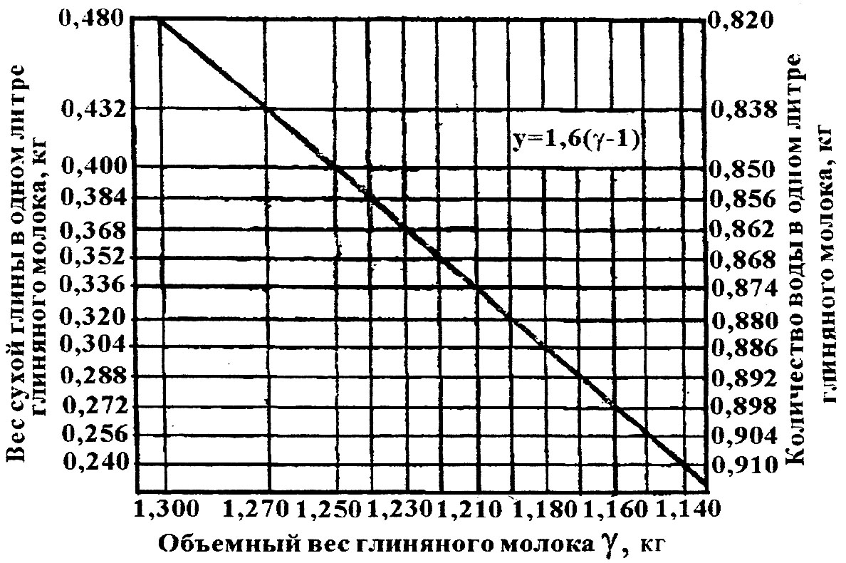

Рисунок 3 – Содержание сухой глины в глиняном молоке

Считаем, что в воду для приготовления глиняного молока 0,15% кальцинированной соды от веса глины. Тогда для приготовления 1 л молока необходимо (0,336∙0,15)/100=0,0005 кг кальцинированной соды.

Таким образом, для приготовления 1 м3 глиняного молока объемным весом 1210 кг/м3 необходимо:

глины 336 кг

воды 874 кг

итого 1210 кг

кальцинированной соды 0,5 кг

Принимаем объем растворомешалки равной 1 м3, тогда состав глиняного молока, содержащего 20,4 кг глины, необходимой для одного замеса равен:

глины 20,4 кг

воды кг

итого 73,4 кг

кальцинированной соды кг

Объем глиняного молока на один замес составит:

л.

Итак, для приготовления воздушно-твердеющего раствора в растворомешалку вводят 73,4 кг глиняного молока. В полученный раствор загружается потребное на один замес количество шамотного порошка (768 кг).

При определении воды, необходимой на один замес, учитывается количество воды, содержащееся в глиняном молоке. Согласно [3, приложение А, таблица 4] для приготовления жидкого раствора необходимо (ориентировочно) 45% воды от веса смеси, т.е.

,

что с учетом воды, содержащейся в глиняном молоке, составит:

.

Согласно [3, приложение А, таблица 1] принимаем вес клинового и прямого шамотного кирпичей равным соответственно 2,7 кг и 3,2 кг. Тогда расход прямых и клиновидных кирпичей на 1 м3 кладки составит:

, ,

где 0,00169 м3 – объем прямого кирпича;

0,00156 м3 – объем клинового кирпича.

Общий расход материала на 1 м3 кладки равен:

.

В соответствии с [3, приложение А, таблица 6] расход времени огнеупорщиков на 1 м3 кладки арочного свода равен 1 чел-дней. Так как объем общего количества кирпичей, идущих на кладку арочного свода равно 6,93 м3, то расход времени на производство кладки составит:

.

Согласно [3, приложение А, таблица 7] расход раствора на 1 м3 кладки арочного свода составит 0,1 м3. Тогда количество шамотно-глиноземистого воздушно-твердеющего раствора, необходимого для кладки 6,93 м3 кирпича, равно

.

Расход времени подсобных рабочих на приготовление раствора и транспортировку материалов в пределах рабочей зоны принимается с коэффициентом от 0,8 до 1,8 к расходу времени огнеупорщиков в зависимости от степени механизации работ, тщательности и сложности кладки (чем проще кладка, тем больше коэффициент). Принимаем коэффициент равным 1,5, тогда расход времени подсобных рабочих составит:

.

Контрольные вопросы

1. Своды печей выполняют арочными, купольными или подвесными.

2. Схема и основные размеры арочного свода показаны на рисунке 4.

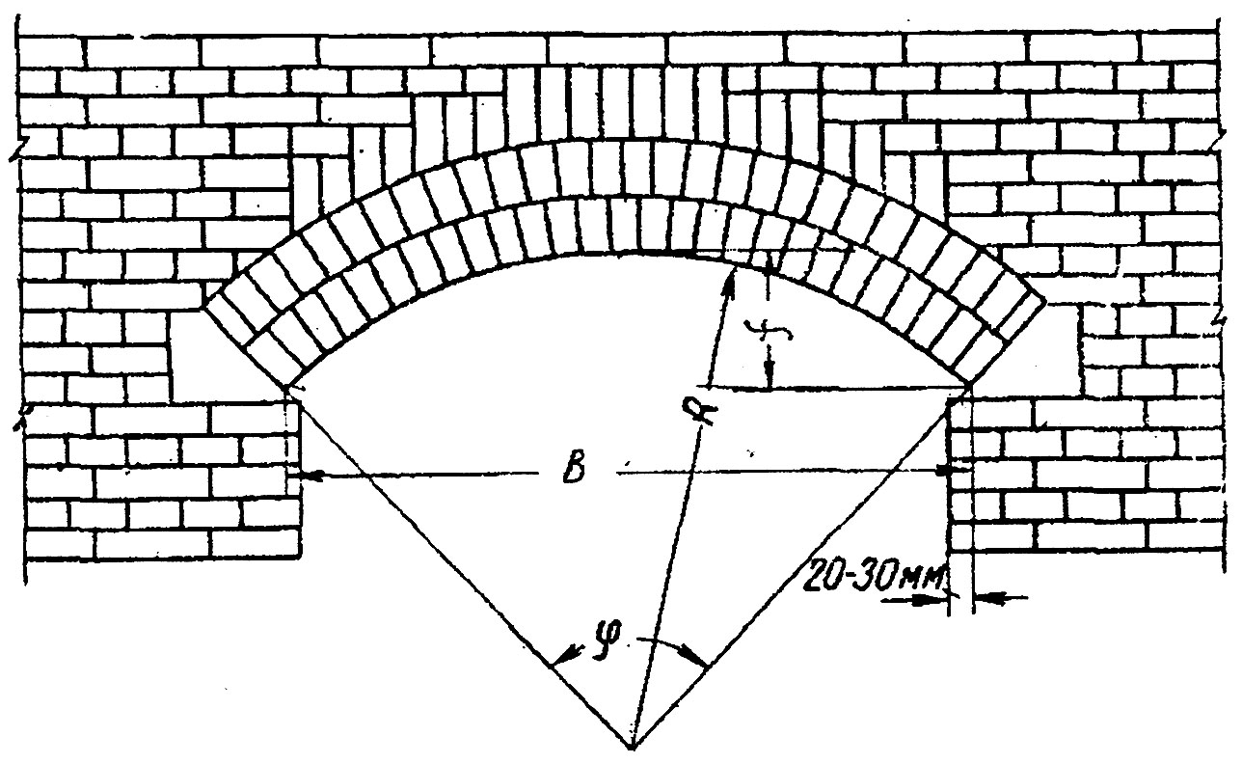

B – пролет; f – стрела подъема; R – радиус свода; φ – центральный угол

Рисунок 4 – Арочный свод

Расстояние между стенами, на которые опирается свод или арка, называется пролетом, а расстояние от линии, соединяющей концы пят, до верхней внутренней части свода (высшей точки свода) – стрелой подъема. Свод и арки со стрелой подъема, равной половине пролета, называются полуциркульными, с меньшей стрелой – лучковыми.

В основании сводов (арок) кладут пятовые кирпичи. Пяты свода упираются в продольные горизонтальные стальные балки каркасы печи, которые называются подпятовыми балками (рисунок 5).

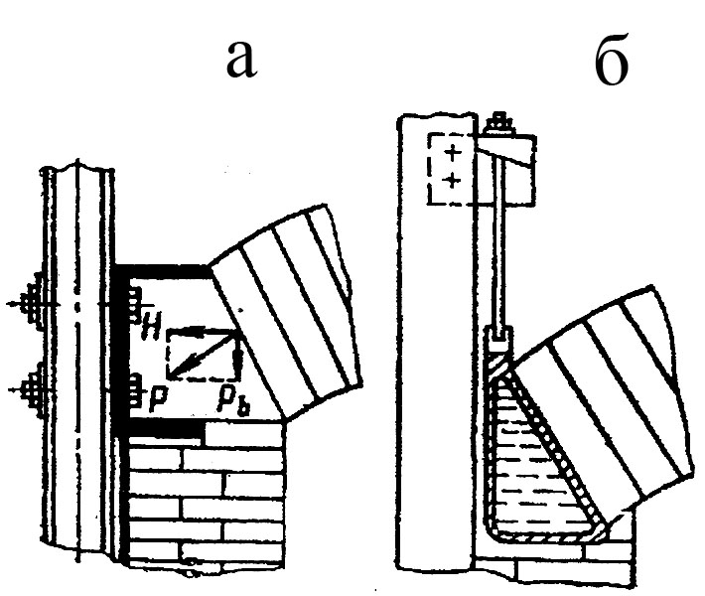

а – неводоохлаждаемые; б – водоохлаждаемые

Рисунок 5 – Подпятовые балки

Подпятовые балки служат для восприятия и передачи на каркас распорного усилия арочного свода. Эти балки крепят к стойкам каркаса. Балки могут быть водо- и неводоохлаждаемыми.

3. Кирпичи в арочных сводах можно укладывать вперевязку или кольцами. При кладке вперевязку ряды свода укладывают вдоль линии пят с перевязкой вертикальных поперечных швов. При кладке кольцами ряды свода кладут поперек печи без перевязки поперечных швов.

Кладка свода вперевязку более плотна и прочна. Выпадение одного или двух кирпичей не нарушает устойчивости всего свода. Однако ремонт прогоревшего свода затруднителен, так как приходится подгонять и подтесывать новые кирпичи к оставшимся. Свод кольцами менее прочен. При выпадении одного кирпича часто обрушивается все кольцо. Однако при ремонте целиком разрушенное кольцо легче восстановить, так как оно не перевязано с соседними кольцами.

Своды кольцами часто применяют в печах с высокой температурой, которые приходится часто ремонтировать. В нагревательных, термических, тоннельных печах для обжига кирпича, в боровах и т.п. своды кладут в перевязку.

4. Для приготовления огнеупорных растворов применяются мертели. Чтобы приготовить раствор, к мертелю нужно добавить необходимое количество воды и хорошо перемешать. Например, раствор для огнеупорной кладки по II категории (толщина шва 2 мм) из шамотного кирпича готовят из шамотного мертеля тонкого помола, состоящего по объему из 75–80% шамотного порошка и 25–20% огнеупорной глины. Ориентировочное количество воды на 1м3 сухой смеси равно 500 л.

Воздушно-твердеющие растворы обладают большей механической прочностью и плотностью, имеют значительно меньшую газопроницаемость, чем обычные огнеупорные растворы.

Для приготовления воздушно-твердеющих растворов заготовляется заблаговременно глиняное молоко с объемным весом в пределах 1,2–1,3 кг/л. В воду для приготовления глиняного молока вводится 0,15% кальцинированной соды или 0,3% жидкого стекла от веса глины. Перемешивание глиняного молока в растворомешалке следует производить до полного распускания глины (5–10 мин). Полученное глиняное молоко необходимо до введения в раствор выдержать не менее 10–12 ч.

Для приготовления воздушно-твердеющего раствора в растворомешалку вводят глиняное молоко в количестве, содержащем глину, необходимую для одного замеса, и жидкое стекло (для раствора на цементе – воду затворения). Содержание глины в глиняном молоке определяется в соответствии с объемным весом глиняного молока.

В полученный раствор глиняного молока с жидким стеклом (или с водой затворения) всыпается потребное на один замес количество шамотного порошка и глинозема (в цементных растворах соответственно шамотного порошка и цемента) и добавляется вода для получения раствора требуемой консистенции.

При определении воды, необходимой на один замес, учитывается количество воды, содержащееся в глиняном молоке. Перемешивание должно вестись не менее 5–10 мин.

5. Консистенцию огнеупорных растворов выбирают в зависимости от толщины шва. Толщину шва выбирают в зависимости от категории кладки.

Таблица 2 – Категории огнеупорной кладки

|  |  |
| --- | --- |
| Категории кладки | Толщина швов, не более, мм |
| Вне категории | 0,5 |
| I – особо тщательная | 1,0 |
| II – тщательная | 2,0 |
| III – обыкновенная | 3,0 |
| IV – простая | 4,0 |

Таблица 3 – Классификация огнеупорных растворов по консистенции

|  |  |
| --- | --- |
| Наименование раствора | Применяется для кладки  с толщиной швов, мм |
| Жидкий | от 0,5 до 2,0 |
| Полугустой | до 3,0 |
| Густой | до 4,0 |

Список используемой литературы

1. Общестроительные, огнеупорные и теплоизоляционные изделия и материалы для металлургических агрегатов: Учеб. Пособие / Сост.: А.К. Соловьев, М.С. Кудояров: СибГИУ. – Новокузнецк, 1999. – 81 с., ил.
2. Определение состава обычных и огнеупорных бетонов на цементных вяжущих: Метод. указ. / Сост.: А.К. Соловьев: СибГИУ. – Новокузнецк, 2001. – 25 с.
3. Определение количества кирпичей и состава раствора для кладки арочных сводов: Метод. указ. / Сост.: А.К. Соловьев: СибГИУ. – Новокузнецк, 2001. – 24 с., ил.